5. Еквіваленті події
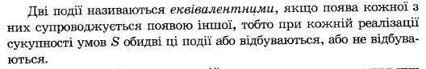
6. Класичний спосіб обчислення ймовірності
7.Правило додавання ймовірностей (несумісні)
8. Правило додавання ймовірностей
9. Умовна ймовірність. Правило множення
10. Виведення формули повної ймовірності

11.Виведення формули Байєса
12.Незалежні події. Незалежність в сукупності
13.Теорема про ймовірність появи хоча би однієї події.
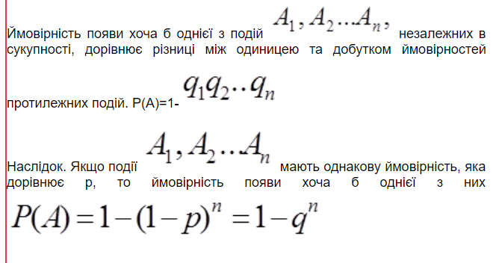
14.Залежні події. Коефіцієнти регресії та кореляції.

15.Послідовність незалежних спроб. (Схема Бернуллі)
16.Біномний розподіл. Найімовірніше число появ події.

17. Асимптотика для схеми Бернулі…
18.Інтегральна теорема Муавра-Лапласа
19.Теорема Бернуллі закону великих чисел
20.Геометрична ймовірність. Задача Бюффона
21.Аксіоми теорії ймовірності
22.Випадкові змінні та функції розподілу
23.Властивості функції розподілу
24.Приклади функцій розподілу
25.Випадкові вектори їх властивості
26.Класи випадкових векторів. Властивості n-вимірної щільності розподілу.
27.Незалежні випадкові вектори. Випадкові змінні незалежні в сукупності
28.Двовимірні абсолютно-неперервні випадкові вектори.
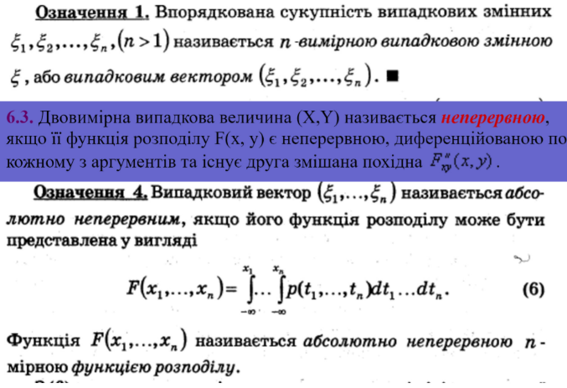
30.Матиматичне сподівання дискретної випадкової величини. Приклади.
31.Матиматичне сподівання абсолютно неперервної випадкової величини. Приклади
32.Властивості математичного сподівання

33.Механічна та геометрична інтерпретації сподівання
34.Дисперсія та її властивості
35.Робоча формула для обчислення дисперсії. Приклади

36.Нерівності Маркова та Чебишова закону великих чисел
37. Теорема Чебишова закону великих чисел
38.Часткові випадки теореми Чебишева
39.Правило обгрунтування середніх арифметичних. Теорема Маркова

40.Ланцюг Маркова. Графічне представлення ланцюга Маркова. Приклади
41.Ймовірність переходу систем зі стану в стан за n кроків.

42.Стаціонарний розподіл для ланцюга Маркова
43.Характеристична функція, її властивості
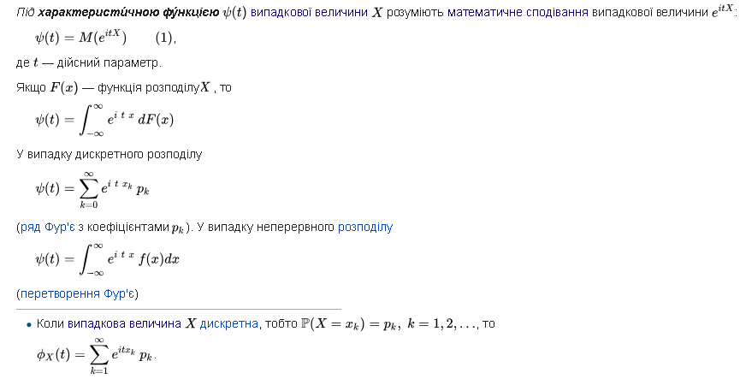
44.Приклади характерестичних функцій
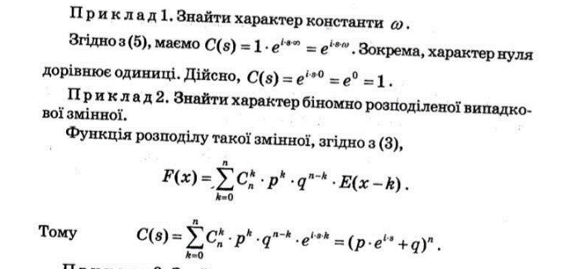

45.Взаємно-однозначна відповідність між функцією розподілу та…
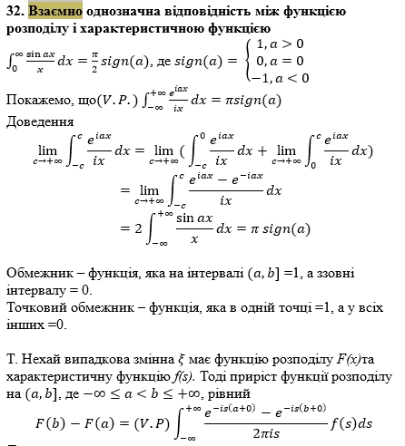
47. Теореми про суми незалежних випадкових змінних. 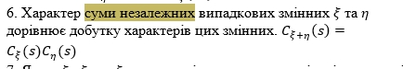
48.Пуасонісвлький процес (опис процесу…)
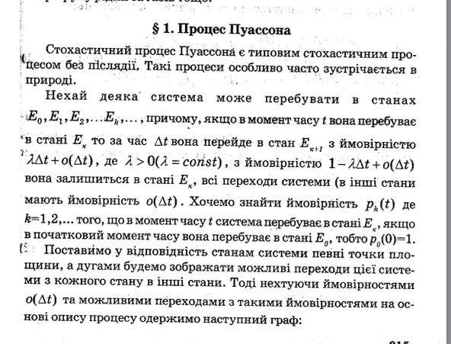

49.Процес розмноження та вимирання. Опис…
50.Процес чистого розмноження з незалежними від часу інтенсивностями
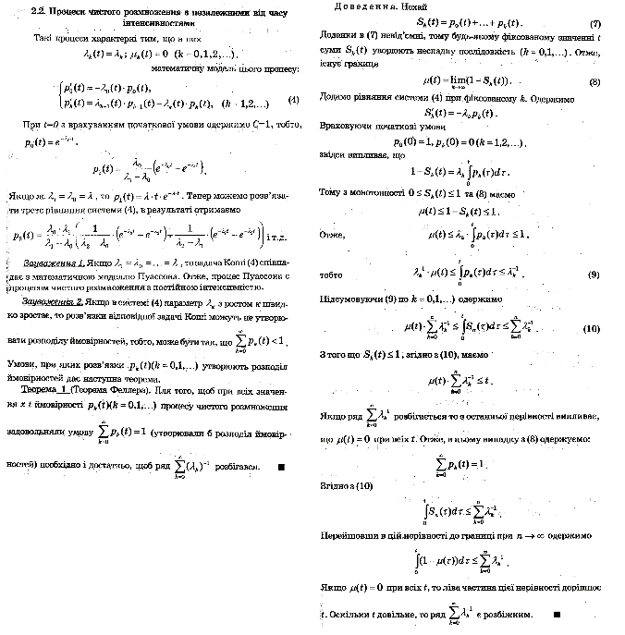

51.Процес чистого розмноження з незалежними від стану інтенсивностями
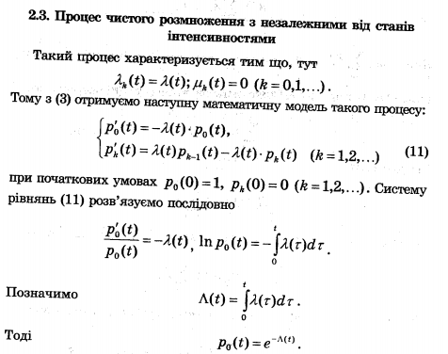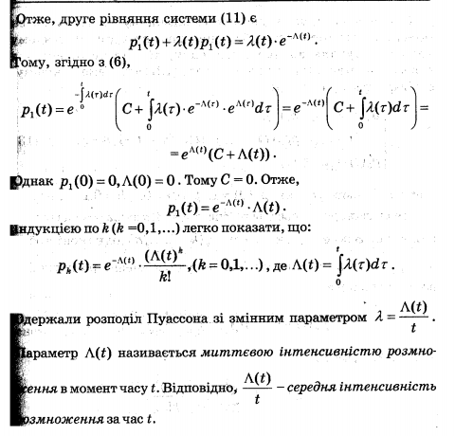
52.Процес чистого вимирання з незалежними від часу інтенсивностями
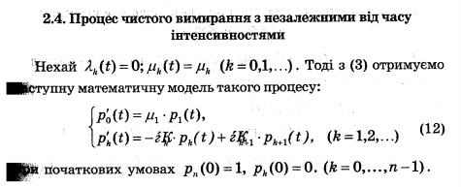
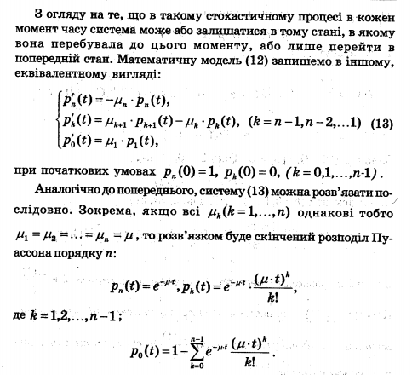
53.Процес чистого вимирання з незалежними від стану інтенсивностями.
